期中测试题
时间：45分钟 满分：100分

题号 | 一 | 二 | 总分
得分
一、选择题(每小题3分，共60分)

1．《中国人民政治协商会议共同纲领》规定：“中华人民共和国是新民主主义即人民民主主义国家”。这一规定反映出当时( )
A．我国实行人民代表大会制度 B．中共领导的多党合作和政治协商制度的建立
C．会议的代表具有广泛性 D．《中国人民政治协商会议共同纲领》起临时宪法的作用
2．西方列强的枪炮声，惊醒了古老中华帝国的迷梦，新中国的诞生，揭开了中国历史的新篇章，“新”在( )
①中国人民从此成为国家的主人 ②是一个主权独立的国家 ③开始朝着社会主义道路迈进 ④召开了政协会议
A．①②③④ B．①②③ C．②③ D．①③④
3．一位美国高级将领在分析一场战争失败的原因时说：“我们是在一个错误的时间，一个错误的地点，和一个错误的对手，打了一场错误的战争！ ”他说的这场“错误的战争”被我们称为( )
A．北伐战争 B．抗日战争 C．解放战争 D．抗美援朝
4．为纪念抗美援朝，一位志愿军老战士到学校给学生讲课时说：“为了不暴露潜伏地点，邱少云硬是在火海中咬紧牙关，纹丝不动，直到壮烈牺牲！同学们，这是怎样的一种毅力，怎样的一种精神啊！”老战士所说的这种“精神”是( )
①爱国主义精神 ②革命英雄主义精神 ③艰苦创业的精神 ④集体主义精神
A．①③④ B．①②④ C．①②③ D．②③④
5．从农民拥护新生政权的角度看，新中国成立后的土地改革成果，最有意义的是( )
A．为工业化开辟了道路 B．废除了封建土地制度[来源:学科网]
C．消灭了地主阶级 D．农民成为土地的主人
6．学习历史需要正确认识史实与结论之间的关系。下列史实与结论对应关系正确的是( )
A．新中国的成立——标志着中国确立起社会主义制度
B．西藏的和平解放——标志着中国完成统一
C．土地改革的完成——废除了封建土地制度
D．抗美援朝的胜利——结束了近代中国百年屈辱
7．针对下列情况，中国采取的相应政策是( )
[来源:Z§xx§k.Com]
人均产量 | 中国 | 美国 | 印度
钢产量 | 2.37 kg | 538.3 kg | 4 kg
发电量 | 2.76 kW·h | 2 949 kW·h | 10.9 kW·h
A.没收官僚资本 B．进行土地改革
C．优先发展重工业 D．掀起“大跃进”运动
8．“十三五”规划是2016－2020年中国经济社会发展的宏伟蓝图，是各族人民共同的行动纲领，是政府履行经济调节、市场监管、社会管理和公共服务职责的重要依据。下列选项中不属于“一五”计划的工业成就的是( )
A．鞍山钢铁公司 B．长春第一汽车制造厂[来源:学。科。网Z。X。X。K]
C．沈阳机床厂 D．武汉长江大桥
9．我国改变工业落后的面貌，开始向社会主义工业化迈进的标志性事件是( )
A．新中国的成立 B．1953－1957年“一五”计划的完成
C．1956年三大改造的基本完成 D．1958年“大跃进”运动的开展
10．北京同仁堂是我国著名老字号，新中国成立初期，同仁堂在党的领导下，逐步走上社会主义的道路。这主要实施了( )
A．国家对国有企业的社会主义改造 B．国家对工业的社会主义改造
C．国家对手工业的社会主义改造 D．国家对资本主义工商业的社会主义改造
11．中共八大的功绩在于( )
A．为探索适合中国国情的社会主义建设道路作出了重要贡献
B．为我国取得抗日战争的胜利指明了方向
C．为夺取全国革命的胜利，在思想上作了准备
D．把全国人民和全党团结在毛泽东思想的旗帜下
12．1962年1月27日，刘少奇在《扩大的中央工作会议上的讲话》中说：“过去我们经常把缺点、错误和成绩比之于一个指头和九个指头的关系……我到湖南的一个地方，农民说是‘三分天灾，七分人祸’。”“七分人祸”是指( )
A．农业合作化运动 B．土地改革运动
C．“文化大革命” D．“大跃进”和人民公社化运动
13．“两弹元勋”邓稼先、党的好干部焦裕禄、“铁人”王进喜先进事迹共同体现的，需要我们发扬光大的时代精神是( )
A．解放思想、改革创新 B．保家卫国、革命英雄主义
C．解放全中国、将革命进行到底 D．艰苦创业、为人民服务
14．老人依旧清楚地记得那个疯狂的年代：作为学生的他，戴着红卫兵的袖章，四处张贴大字报，批斗所谓的“牛鬼蛇神”……这个年代是( )
A．“一五”计划时期 B．人民公社化运动时期
C．土地改革时期 D．“文化大革命”时期
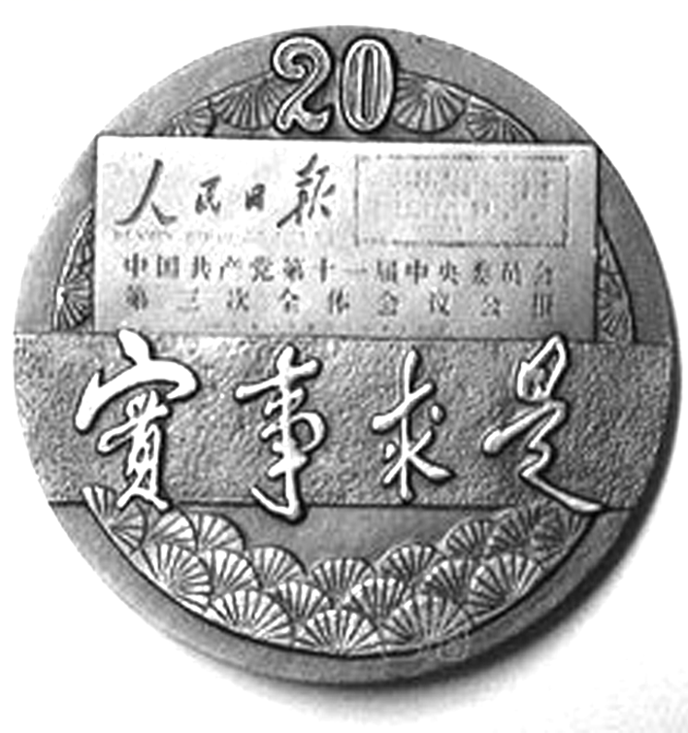

15．右图是1998年为了纪念一次转折性的会议召开20周年而发行的纪念章。这次会议是( C )
A．第一届全国人民代表大会 B．中共八大
C．中共十一届三中全会 D．遵义会议
16．“三起三落/经受了风风雨雨的摔打/回顾几十年的革命历程/使你悟出了‘真理’也有真假/划时代地创立了/建设中国特色的社会主义理论/拨开了迷雾/指明了方向/走上了正轨/ 使共和国的国力/得到了举世瞩目的壮大。”上述材料称赞的是( )
A．毛泽东 B．邓小平 C．江泽民 D．周恩来
17．农业改革的结果完全是个奇迹，粮食生产的年增长率从1957－1978年间的2.1%提高到了1979－1981年间的4.9%，究其原因是( )
A．土地改革的完成 B．“大跃进”的促进
C．家庭联产承包责任制的实行 D．人民公社化的推进
18．某校研究小组制作题为《改革开放三十年的历史巨变》的网页时，设计了“开放格局的形成”“‘一国两制’的成就”“经济改革的硕果”等并列的栏目，请你帮助该小组再设计一个同层次的栏目，最合适的标题是( )
A．重返联合国的风雨 B．思想解放的历程
C．世贸组织的接纳 D．上海世博会的召开[来源:学科网]
19．美国前总统乔治·布什说：“中国改革开放以来发生的巨变在很大程度上要归功于邓小平，邓小平在中国和世界历史中具有非常重要的地位。”之所以这样评价是因为邓小平( )
A．为新中国的成立作出了巨大的贡献 B．为中国军队的现代化建设作出重要贡献
C．为中国的外交事业作出重要贡献 D．实行改革开放，实现了中国经济的快速发展
20．在我国古代时期，就提出了小康社会的概念，表现了普通百姓对宽裕、殷实的理想生活的追求。中国共产党人，面对这一历史重担，提出了全面建设小康社会目标的是( )
A．中共十四大 B．中共十五大 C．中共十六大 D．中共十八大
二、非选择题(21题12分，22题16分，23题12分，共40分)
21．学习历史，要了解历史的时序，学会在具体时空条件下对历史事物进行考察。
材料一 新中国不同历史时期的关键词：①红卫兵；②大炼钢铁；③特区；④两个凡是；⑤一带一路；⑥原子弹；⑦小康社会；⑧公私合营。
(1)将材料一中的关键词的序号，填入下列时间轴对应的历史时期。
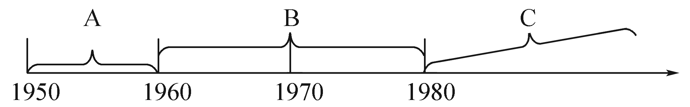
A： ；B： ；C： 。(6分)
材料二 如图。
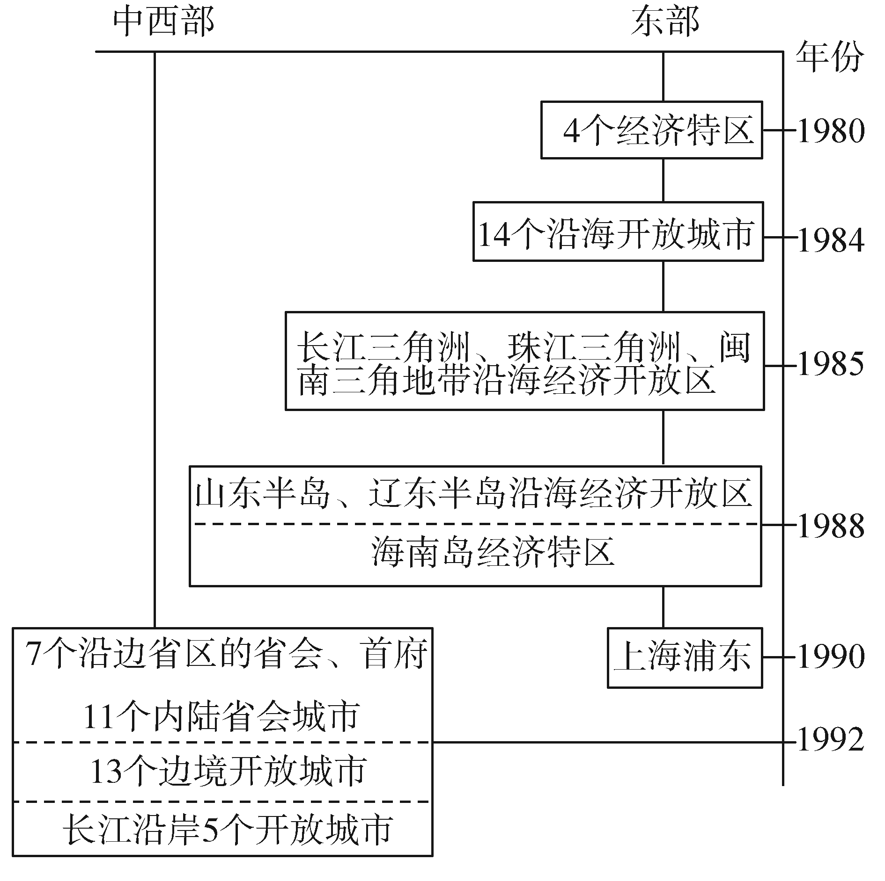
材料三 1979－2008年外商直接投资情况表。
时间 | 1979－1982年 | 1992年 | 2001年 | 2008年
外商直接投资 | 17.69亿美元 | 110.08亿美元 | 488.78亿美元 | 1 083.12亿美元
(2)根据材料二指出中国对外开放的空间是如何逐步扩展的。(4分)

(3)结合材料二、三，你能得到怎样的结论？(2分)[来源:学科网ZXXK]

22．贴春联是中国百姓过春节的重要习俗。春节期间家家贴上大红的春联，把春节装点得喜气洋洋。而春联的小小变化也折射出中国社会的变迁。下面是历史探究小组的同学们搜集的新中国成立以来某地农村百姓盛行的春联。他们计划据此编写一部以《新中国解决“三农”问题的历程》为题的小型史书。请你把他们的编写提纲补充完整。
春联集锦：①大包干是摇钱树，不出三年都变富。②土地还家山河改色，妖氛敛迹农民翻身。③食堂巧煮千家饭，公社保暖万人心。④自从盘古开天地，不收皇粮第一回。⑤毛主席挥手指方向，合作化道路宽又广。
- 请依次写出ACDEFH对应的事件或编号。(6分)

单元 | 历史时期 | 主要事件 | 春联编号
第一单元 | 建立和巩固人民政权时期 | A： | ②
第二单元 | 建设社会主义道路的探索时期
B：实行农业生产合作社 | C：
D：大跃进和 | ③
第三单元 | 社会主义现代化建设新时期
E：实行 | F：
G：全面免除农业税 | H：
(2)进行A事件的主要原因是什么？哪一年完成，由此农民真正获得解放？(4分)

(3)从表格中找出哪一措施对我国的农村发展造成了危害？(请写出对应字母)并请结合所学知识分析造成这一危害的主要原因是什么？(4分)

(4)纵观新中国农村经济的发展历程，我们得到了什么启示？(2分)

23．阅读材料，回答问题。
材料一 当代中国的问题，是从19世纪40年代开始的，距今已过去150年；当代中国问题的解决，要在50年之后的21世纪中叶。两者相加，一共是200年的时间。党的十八大明确提出了“两个100年”和实现中华民族伟大复兴的“中国梦”的奋斗目标。
材料二 党的十八大报告首次明确提出实施创新驱动发展战略，把科技创新摆在国家发展全局的核心位置。
(1)材料一中“两个100年”的奋斗目标分别是什么？(4分)

(2)材料二中国家高度重视科技创新，对于实现我们的“中国梦”有什么意义？(4分)

(3)请你谈谈如何才能实现“两个100年”和中华民族伟大复兴的“中国梦”的奋斗目标？(两个方面即可，4分)

参考答案
时间：45分钟 满分：100分

题号 | 一 | 二 | 总分
得分
一、选择题(每小题3分，共60分)

1．《中国人民政治协商会议共同纲领》规定：“中华人民共和国是新民主主义即人民民主主义国家”。这一规定反映出当时( D )
A．我国实行人民代表大会制度 B．中共领导的多党合作和政治协商制度的建立
C．会议的代表具有广泛性 D．《中国人民政治协商会议共同纲领》起临时宪法的作用
2．西方列强的枪炮声，惊醒了古老中华帝国的迷梦，新中国的诞生，揭开了中国历史的新篇章，“新”在( B )
①中国人民从此成为国家的主人 ②是一个主权独立的国家 ③开始朝着社会主义道路迈进 ④召开了政协会议
A．①②③④ B．①②③ C．②③ D．①③④
3．一位美国高级将领在分析一场战争失败的原因时说：“我们是在一个错误的时间，一个错误的地点，和一个错误的对手，打了一场错误的战争！ ”他说的这场“错误的战争”被我们称为( D )
A．北伐战争 B．抗日战争 C．解放战争 D．抗美援朝
4．为纪念抗美援朝，一位志愿军老战士到学校给学生讲课时说：“为了不暴露潜伏地点，邱少云硬是在火海中咬紧牙关，纹丝不动，直到壮烈牺牲！同学们，这是怎样的一种毅力，怎样的一种精神啊！”老战士所说的这种“精神”是( B )
①爱国主义精神 ②革命英雄主义精神 ③艰苦创业的精神 ④集体主义精神
A．①③④ B．①②④ C．①②③ D．②③④
5．从农民拥护新生政权的角度看，新中国成立后的土地改革成果，最有意义的是( D )
A．为工业化开辟了道路 B．废除了封建土地制度[来源:学科网]
C．消灭了地主阶级 D．农民成为土地的主人
6．学习历史需要正确认识史实与结论之间的关系。下列史实与结论对应关系正确的是( C )
A．新中国的成立——标志着中国确立起社会主义制度
B．西藏的和平解放——标志着中国完成统一
C．土地改革的完成——废除了封建土地制度
D．抗美援朝的胜利——结束了近代中国百年屈辱
7．针对下列情况，中国采取的相应政策是( C )
[来源:Z§xx§k.Com]
人均产量 | 中国 | 美国 | 印度
钢产量 | 2.37 kg | 538.3 kg | 4 kg
发电量 | 2.76 kW·h | 2 949 kW·h | 10.9 kW·h
A.没收官僚资本 B．进行土地改革
C．优先发展重工业 D．掀起“大跃进”运动
8．“十三五”规划是2016－2020年中国经济社会发展的宏伟蓝图，是各族人民共同的行动纲领，是政府履行经济调节、市场监管、社会管理和公共服务职责的重要依据。下列选项中不属于“一五”计划的工业成就的是( D )
A．鞍山钢铁公司 B．长春第一汽车制造厂[来源:学。科。网Z。X。X。K]
C．沈阳机床厂 D．武汉长江大桥
9．我国改变工业落后的面貌，开始向社会主义工业化迈进的标志性事件是( B )
A．新中国的成立 B．1953－1957年“一五”计划的完成
C．1956年三大改造的基本完成 D．1958年“大跃进”运动的开展
10．北京同仁堂是我国著名老字号，新中国成立初期，同仁堂在党的领导下，逐步走上社会主义的道路。这主要实施了( D )
A．国家对国有企业的社会主义改造 B．国家对工业的社会主义改造
C．国家对手工业的社会主义改造 D．国家对资本主义工商业的社会主义改造
11．中共八大的功绩在于( A )
A．为探索适合中国国情的社会主义建设道路作出了重要贡献
B．为我国取得抗日战争的胜利指明了方向
C．为夺取全国革命的胜利，在思想上作了准备
D．把全国人民和全党团结在毛泽东思想的旗帜下
12．1962年1月27日，刘少奇在《扩大的中央工作会议上的讲话》中说：“过去我们经常把缺点、错误和成绩比之于一个指头和九个指头的关系……我到湖南的一个地方，农民说是‘三分天灾，七分人祸’。”“七分人祸”是指( D )
A．农业合作化运动 B．土地改革运动
C．“文化大革命” D．“大跃进”和人民公社化运动
13．“两弹元勋”邓稼先、党的好干部焦裕禄、“铁人”王进喜先进事迹共同体现的，需要我们发扬光大的时代精神是( D )
A．解放思想、改革创新 B．保家卫国、革命英雄主义
C．解放全中国、将革命进行到底 D．艰苦创业、为人民服务
14．老人依旧清楚地记得那个疯狂的年代：作为学生的他，戴着红卫兵的袖章，四处张贴大字报，批斗所谓的“牛鬼蛇神”……这个年代是( D )
A．“一五”计划时期 B．人民公社化运动时期
C．土地改革时期 D．“文化大革命”时期

15．右图是1998年为了纪念一次转折性的会议召开20周年而发行的纪念章。这次会议是( C )
A．第一届全国人民代表大会 B．中共八大
C．中共十一届三中全会 D．遵义会议
16．“三起三落/经受了风风雨雨的摔打/回顾几十年的革命历程/使你悟出了‘真理’也有真假/划时代地创立了/建设中国特色的社会主义理论/拨开了迷雾/指明了方向/走上了正轨/ 使共和国的国力/得到了举世瞩目的壮大。”上述材料称赞的是( B )
A．毛泽东 B．邓小平 C．江泽民 D．周恩来
17．农业改革的结果完全是个奇迹，粮食生产的年增长率从1957－1978年间的2.1%提高到了1979－1981年间的4.9%，究其原因是( C )
A．土地改革的完成 B．“大跃进”的促进
C．家庭联产承包责任制的实行 D．人民公社化的推进
18．某校研究小组制作题为《改革开放三十年的历史巨变》的网页时，设计了“开放格局的形成”“‘一国两制’的成就”“经济改革的硕果”等并列的栏目，请你帮助该小组再设计一个同层次的栏目，最合适的标题是( C )
A．重返联合国的风雨 B．思想解放的历程
C．世贸组织的接纳 D．上海世博会的召开[来源:学科网]
19．美国前总统乔治·布什说：“中国改革开放以来发生的巨变在很大程度上要归功于邓小平，邓小平在中国和世界历史中具有非常重要的地位。”之所以这样评价是因为邓小平( D )
A．为新中国的成立作出了巨大的贡献 B．为中国军队的现代化建设作出重要贡献
C．为中国的外交事业作出重要贡献 D．实行改革开放，实现了中国经济的快速发展
20．在我国古代时期，就提出了小康社会的概念，表现了普通百姓对宽裕、殷实的理想生活的追求。中国共产党人，面对这一历史重担，提出了全面建设小康社会目标的是( C )
A．中共十四大 B．中共十五大 C．中共十六大 D．中共十八大
二、非选择题(21题12分，22题16分，23题12分，共40分)
21．学习历史，要了解历史的时序，学会在具体时空条件下对历史事物进行考察。
材料一 新中国不同历史时期的关键词：①红卫兵；②大炼钢铁；③特区；④两个凡是；⑤一带一路；⑥原子弹；⑦小康社会；⑧公私合营。
(1)将材料一中的关键词的序号，填入下列时间轴对应的历史时期。
A：②⑧；B：①④⑥；C：③⑤⑦。(6分)
材料二 如图。
材料三 1979－2008年外商直接投资情况表。
时间 | 1979－1982年 | 1992年 | 2001年 | 2008年
外商直接投资 | 17.69亿美元 | 110.08亿美元 | 488.78亿美元 | 1 083.12亿美元
(2)根据材料二指出中国对外开放的空间是如何逐步扩展的。(4分)
形成“经济特区—沿海开放城市—沿海经济开放区—内地”的全方位、多层次、宽领域的对外开放格局，进行逐步扩展。(回答对外开放的步骤且顺序正确，指出了各步骤所在的空间范围，如沿海到内地，东部到中西部)

(3)结合材料二、三，你能得到怎样的结论？(2分)[来源:学科网ZXXK]
对外开放有利于引进外资。

22．贴春联是中国百姓过春节的重要习俗。春节期间家家贴上大红的春联，把春节装点得喜气洋洋。而春联的小小变化也折射出中国社会的变迁。下面是历史探究小组的同学们搜集的新中国成立以来某地农村百姓盛行的春联。他们计划据此编写一部以《新中国解决“三农”问题的历程》为题的小型史书。请你把他们的编写提纲补充完整。
春联集锦：①大包干是摇钱树，不出三年都变富。②土地还家山河改色，妖氛敛迹农民翻身。③食堂巧煮千家饭，公社保暖万人心。④自从盘古开天地，不收皇粮第一回。⑤毛主席挥手指方向，合作化道路宽又广。
(1)请依次写出ACDEFH对应的事件或编号。(6分)

单元 | 历史时期 | 主要事件 | 春联编号
第一单元 | 建立和巩固人民政权时期 | A：土地改革 | ②
第二单元 | 建设社会主义道路的探索时期
B：实行农业生产合作社 | C：⑤
D：大跃进和人民公社化运动 | ③
第三单元 | 社会主义现代化建设新时期
E：实行家庭联产承包责任制 | F：①
G：全面免除农业税 | H：④
(2)进行A事件的主要原因是什么？哪一年完成，由此农民真正获得解放？(4分)
封建土地制度严重阻碍了农村经济和中国社会的发展。1952年。

(3)从表格中找出哪一措施对我国的农村发展造成了危害？(请写出对应字母)并请结合所学知识分析造成这一危害的主要原因是什么？(4分)
D。急于求成，忽视了客观的经济规律，挫伤了农民生产的积极性。

(4)纵观新中国农村经济的发展历程，我们得到了什么启示？(2分)
生产关系一定要适应生产力的发展；遵循客观的经济规律；一切从实际出发，实事求是；制定农村政策一定要从农民的利益出发，调动农民生产的积极性。(符合题意 ，言之有理即可)

23．阅读材料，回答问题。
材料一 当代中国的问题，是从19世纪40年代开始的，距今已过去150年；当代中国问题的解决，要在50年之后的21世纪中叶。两者相加，一共是200年的时间。党的十八大明确提出了“两个100年”和实现中华民族伟大复兴的“中国梦”的奋斗目标。
材料二 党的十八大报告首次明确提出实施创新驱动发展战略，把科技创新摆在国家发展全局的核心位置。
(1)材料一中“两个100年”的奋斗目标分别是什么？(4分)
①到中国共产党成立100年时，实现国内生产总值和城乡居民人均收入比2010年翻一番，全面建成小康社会；②到中华人民共和国成立100年时，建成富强民主文明和谐的社会主义现代化国家，实现中华民族伟大复兴。

(2)材料二中国家高度重视科技创新，对于实现我们的“中国梦”有什么意义？(4分)
①创新是一个民族进步的灵魂，是一个国家兴旺发达的不竭动力。②科技是第一生产力，科技创新能力已成为综合国力竞争的决定性因素。③我国的创新能力与发达国家相比仍有很大差距。如果我国的自主创新能力上不去，一味靠技术引进，就永远难以摆脱技术落后的局面，只有不断提升我国的综合国力，才能实现我们的“中国梦”。(符合题意，言之有理即可)

(3)请你谈谈如何才能实现“两个100年”和中华民族伟大复兴的“中国梦”的奋斗目标？(两个方面即可，4分)
①坚持中国共产党的正确领导；②坚持走中国特色社会主义道路；③坚持党的基本路线不动摇；④坚持以经济建设为中心，大力发展生产力；⑤坚持走和平发展之路；⑥大力弘扬中华民族精神；⑦坚持改革开放；⑧坚持贯彻落实科学发展观；⑨坚持公有制为主体、多种所有制经济共同发展的基本经济制度不动摇。(符合题意，言之有理，两方面即可)

